95式电磁—激光仿真训练模型
关键模块结构、理论模型与工作原理分析
摘 要：本文以现有95式外形仿真训练模型的拆解照片、锂电池组件、线束连接以及管状执行总成为基础，对系统结构和关键工作机理进行分析。实物能够确认装置采用电池供能，并包含保护/管理电路、主电源线、多芯线束、前端管状组件及安装定位结构；电磁铁和激光器的具体型号及内部安装位置尚未完全拆解确认。为避免将功能推断写成既定事实，本文把电磁执行与激光输出作为功能性模型处理，重点对磁路、电磁力、电气瞬态、机械运动、线圈温升、半导体激光电光转换、高斯光束传播和光轴偏差等关系进行校核和完善，并给出公式适用条件与测试验证方法。
关键词：仿真训练模型；电磁铁；磁共能；机电耦合；半导体激光器；高斯光束
1 引言
电磁执行机构的动态响应本质上是电路、磁场与机械运动相互耦合的过程。已有研究表明，电磁吸力与磁路结构、气隙和线圈电流密切相关，动态响应还受到运动质量、弹簧预紧、涡流和焦耳热等因素影响。国内关于直流电磁铁、高速电磁阀以及合闸电磁铁的研究已对这些关系进行了试验或有限元验证[1-5]。
国外研究进一步从磁阻参数识别、多物理场建模、驱动电压和涡流损耗等方面对电磁执行器进行了系统分析，其结论能够为本文的功能性建模提供理论参照[6-9]。
需要强调的是，上述文献研究对象多为电磁铁或高速电磁阀，而非本文所分析的具体训练模型。因此，本文只借用其中可迁移的电磁学和动力学规律，不将文献中的尺寸、材料或性能参数直接套用于本实物。同类推拉式电磁铁制造商资料仅用于说明典型结构形式[10]。
2 系统总体组成与功能布置
根据现有照片，可以确认的实物包括外部承载骨架、弹匣形电池仓、圆柱锂电池组及保护板、主电源线与检测线束、管状执行总成、前端金属管和安装支架。由此可将系统抽象为电源与保护、输入与控制、电磁执行、激光输出以及结构定位五个功能层。
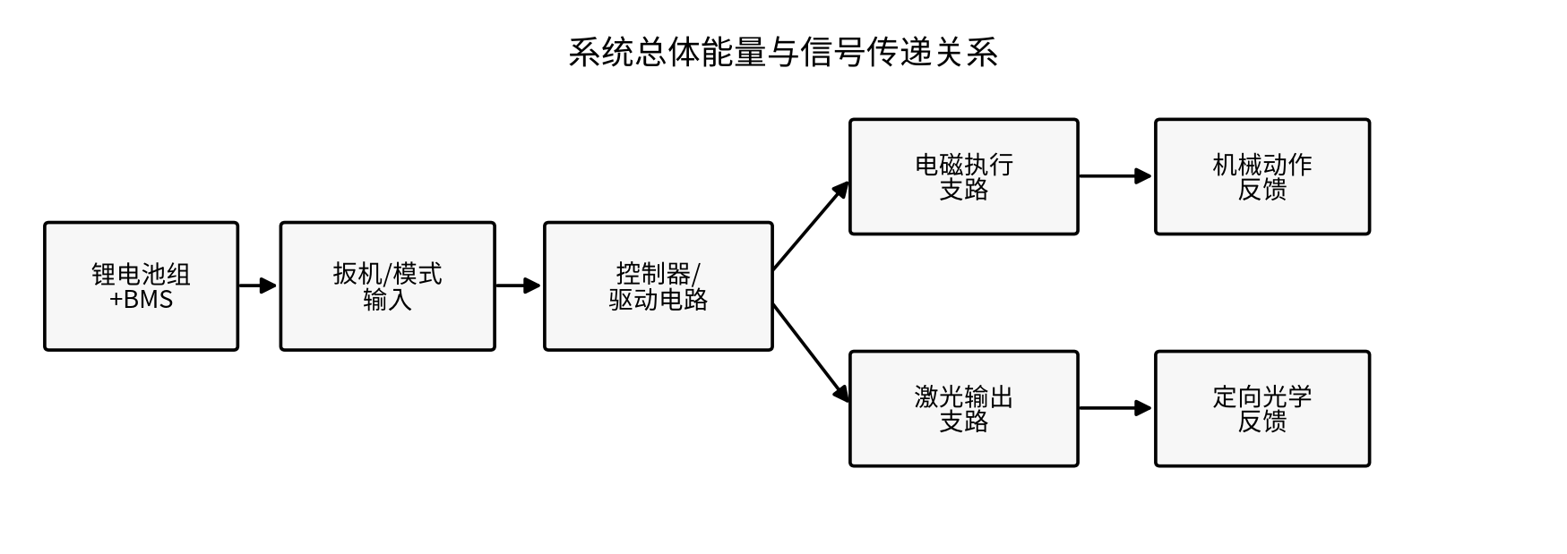
图1 系统总体能量与信号传递关系
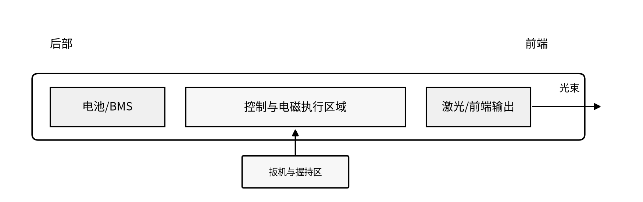
图2 模型内部功能区二维布置示意图
模块 | 实物依据 | 功能判断
锂电池与BMS | 圆柱电芯、主电源线、检测线、保护板 | 直流供电与电池保护
控制输入 | 扳机/模式区域及线束 | 产生触发和模式信号
电磁执行区 | 管状总成粗径包覆段，待拆解确认 | 产生短行程机械反馈
激光输出区 | 前端轴向管件，待拆解确认 | 提供方向性光学反馈
安装与导向 | 套筒、台肩、支架和孔位 | 保证轴向定位和重复装配
表1 实物特征与功能判断
3 电磁执行模块理论模型
3.1 结构组成与磁路模型
典型直线电磁铁由励磁线圈、固定铁芯、动铁芯或衔铁、磁轭、导向结构、工作气隙和复位弹簧组成。线圈通电后建立磁通，衔铁受到朝向磁阻减小方向的电磁力；当电磁力超过弹簧预紧、摩擦及外部负载后，衔铁开始运动。
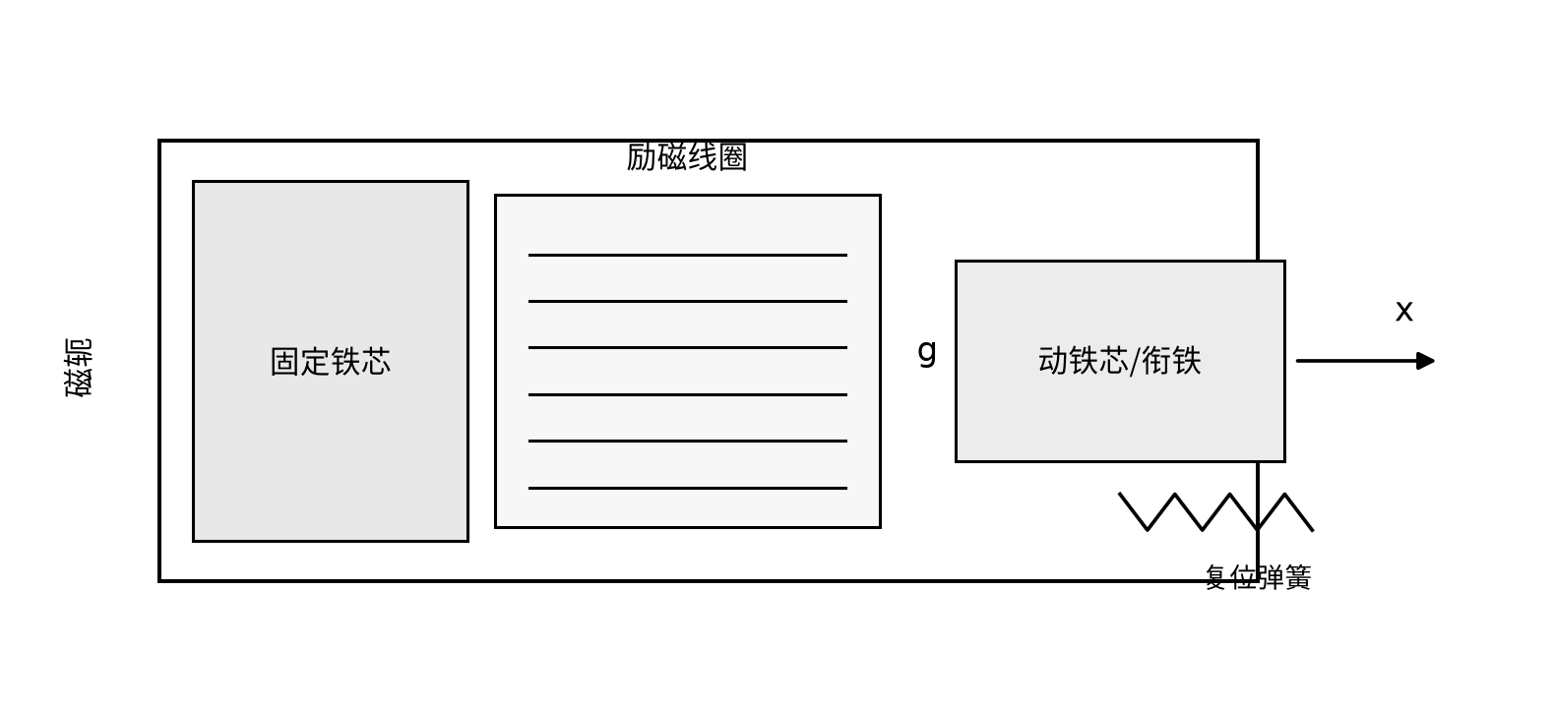
图3 直线电磁铁结构与动作原理示意图
对于由多个材料区段组成的简化磁路，总磁阻宜写成各段磁阻之和，而不宜直接把整个磁路用单一平均磁导率处理：
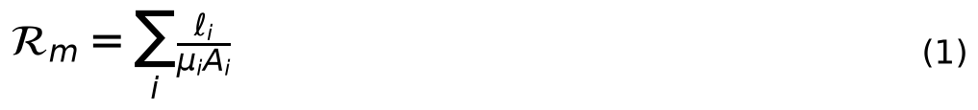
磁动势为NI时，忽略漏磁并假定磁通在主磁路中连续，则
其中Ag为有效气隙面积。若气隙磁阻占主导，则
在气隙磁场近似均匀、边缘效应较小且铁磁材料未明显饱和时，气隙吸力可用Maxwell应力近似为
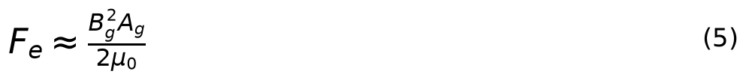
式（5）只适合用于趋势判断。实际电磁铁存在漏磁、边缘磁通、磁滞和饱和，尤其在小气隙和高电流条件下，应采用实测力—位移数据或有限元模型进行校正。
3.2 磁共能与位置相关电感
对于电磁执行器，更一般且更稳妥的力学表达应从磁共能出发：
在线性磁路近似下，若磁链满足λ=L(x)i，则磁共能为
因此，在采用“x朝气隙减小方向为正”的坐标定义时，电磁力趋向于使系统电感增大。若采用相反坐标方向，式（8）的符号应随坐标定义调整。
3.3 线圈电气动态与运动反电动势
原有文档直接使用U=Ri+Ldi/dt，只在线圈位置固定且电感近似常数时成立。更一般的线圈端电压关系应写为
若在某一工作区间可近似取λ=L(x)i，则
式（10）中的第三项体现衔铁运动导致的运动反电动势。只有在运动尚未开始或位移变化很小、L可视为常数时，才可简化为
对于直流阶跃电压U、初始电流为0的固定电感模型，电流响应为
该一阶模型的10%—90%电流上升时间满足
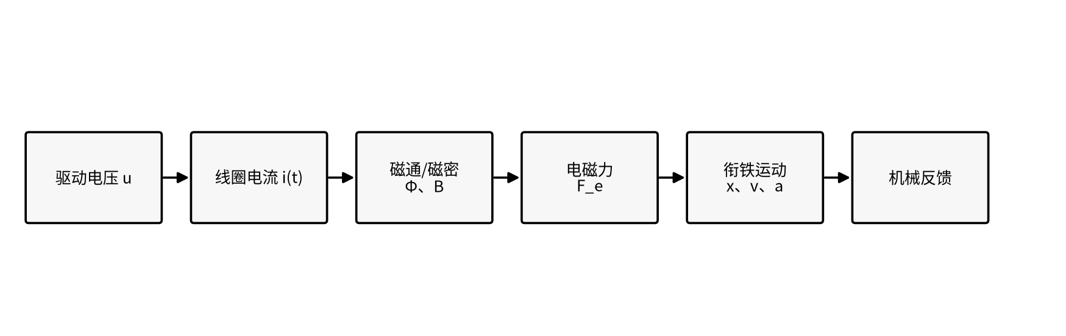
图4 电气—磁场—机械耦合链路
3.4 机械运动模型
把动铁芯和连接件等效为单自由度系统，并将弹簧预紧、阻尼、摩擦和外部负载分别考虑，可写成
其中m为等效运动质量，c为等效粘性阻尼，k为复位弹簧刚度，x0为弹簧参考位置，Ff为摩擦力，FL为外部负载。若存在刚性撞击或限位，单自由度连续模型不能完整描述碰撞阶段，需要增加接触模型或直接采用试验测量。
3.5 铜耗、温升与涡流影响
线圈的主要可测损耗为铜耗。对于脉冲或周期电流，应使用有效值而非简单用峰值代入：
铜电阻随温度上升近似增加，可写为
其中αCu在室温附近约为3.9×10⁻³ K⁻¹。若采用一阶集中参数热模型，则
文献表明，提高驱动电压虽然可以加快电流建立，但也可能增加铁芯涡流损耗；采用高电阻率磁性材料或优化铁芯结构有助于减弱涡流并改善动态响应[3-4,8-9]。
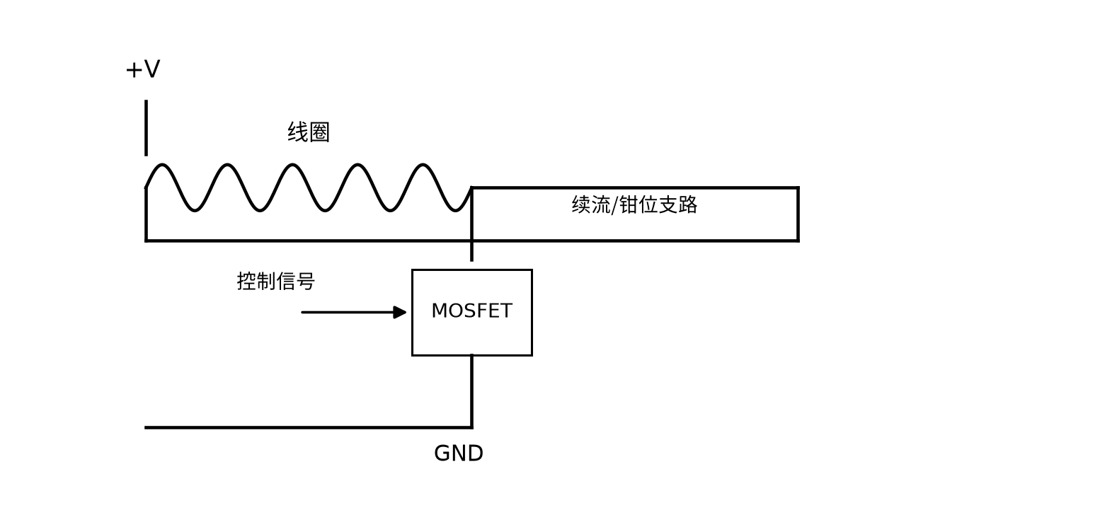
图5 电磁线圈MOSFET驱动与续流/钳位保护示意图
3.6 公式适用条件
公式组 | 主要假设 | 使用建议
磁阻/磁通式(1)-(4) | 主磁路可等效、漏磁较小 | 用于结构趋势和初步估算
气隙力式(5) | 气隙场近似均匀、未严重饱和 | 不可替代实测力—位移曲线
磁共能式(6)-(8) | 准静态磁场；线性式需L=L(x) | 推荐用于解释位置相关电磁力
RL式(11)-(13) | 位置固定、L近似常数 | 适合动作前的电流初始建立阶段
运动式(14) | 单自由度、无刚性碰撞 | 用于衔铁宏观位移响应
热模型式(15)-(18) | 集中参数、等效热阻热容 | 适合温升趋势和占空比比较
表2 电磁执行公式的适用范围
4 激光模块理论模型
4.1 结构与电光转换
半导体激光模块通常由激光二极管、恒流驱动器、准直/整形透镜、安装座和出光窗口组成。国内关于半导体激光准直和束散角测试的研究表明，激光二极管快、慢轴发散特性明显不同，工程上常借助非球面透镜或多片光学系统进行准直[11-13]。
半导体激光器的基本器件物理和电光转换关系可参考专业著作；激光二极管经准直透镜后的传播也已有专门的理论与实验研究[14-15]。
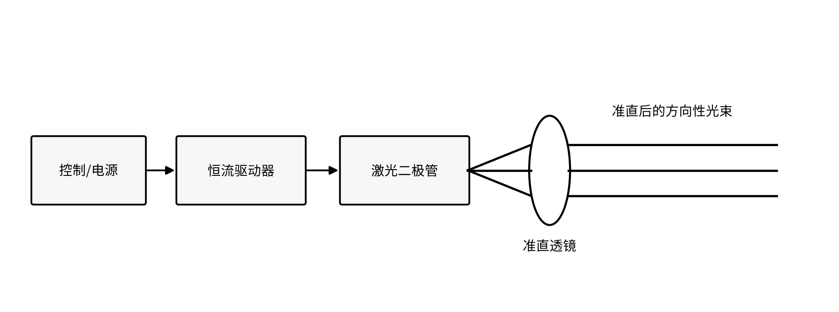
图6 激光二极管模块及准直光路示意图
在阈值以上且工作区间不太宽时，输出光功率可作线性近似：
其中ηs=dPopt/dI为斜率效率，单位通常为W/A，而不是无量纲效率。电光转换效率可定义为
式中Vf为激光二极管或模块工作电压。由于实际模块型号尚未确认，本文不根据上述关系反推具体波长、阈值电流或输出功率。
4.2 高斯光束传播
在近轴、基模高斯光束近似下，束腰位于z0处时，理想高斯光束的1/e²光强半径为[16]：
对于实际非理想光束，可使用M²因子修正传播关系。若w仍定义为1/e²半径，则
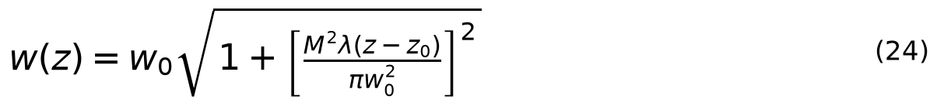
其中θ为远场半发散角。ISO 11146采用二阶矩方法定义光束宽度、发散角和M²参数，正式测试时应按相应标准确定口径与拟合方法，而不能把简单的几何光斑直径与标准二阶矩光束宽度混用[17]。
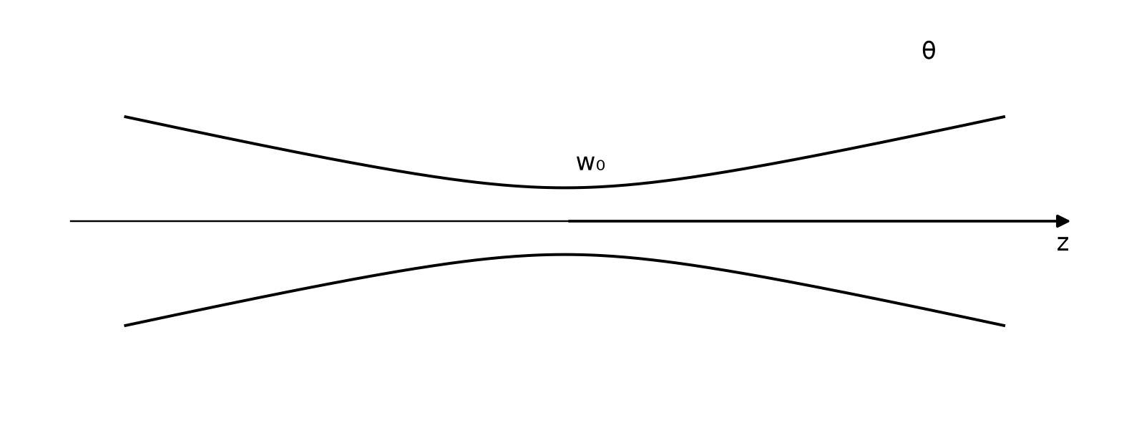
图7 高斯光束束腰与远场发散示意图
4.3 光轴偏差与两点法估算
若在距离L处测得光斑中心相对机械基准轴的横向偏移Δy，则光轴夹角为
这里α的单位应使用rad或mrad，不建议把Δy/L直接乘100%称为“相对指向偏差”，因为工程上更常用角度表示指向误差。若仅在远场近似下利用两个截面的光斑直径估算全角发散角Θ，可写为
式（28）是远场线性近似，不适用于束腰附近。若需要规范的M²和发散角结果，应采用多截面拟合并参考ISO 11146[17]。
同类激光模块外观和安装方式可以参考制造商产品资料，但制造商网页只能用于结构示意，不能据此认定本模型采用相同品牌、波长或功率等级[18]。
4.4 激光安全与电池安全
在尚未确认激光波长、输出功率和安全等级前，不应直视出光口，也不应对人员、镜面或高反射表面进行照射。激光产品的分类、标识和安全要求应以现行国家标准GB/T 7247.1-2024为依据[19]。
锂离子电池组在拆装和测试过程中应避免短路、反接、过充、过放和机械损伤；便携式电子产品用锂离子电池和电池组的安全要求可参考GB 31241-2022[20]。
5 电磁—激光协同工作链路
从控制逻辑上，电磁支路与激光支路通常是并行输出，而不是简单的串行关系。因此，不宜把两支路所有延迟直接相加作为统一的“系统响应时间”。更合理的做法是分别定义机械反馈延迟和激光输出延迟，再评价两者的同步误差。
其中te为电磁线圈电流建立阶段的等效延迟，tm为机械动作延迟，tdrv为激光驱动器开启延迟，topt为激光达到判定阈值的光学延迟。Δt可用于评价机械反馈与光学反馈是否同步。
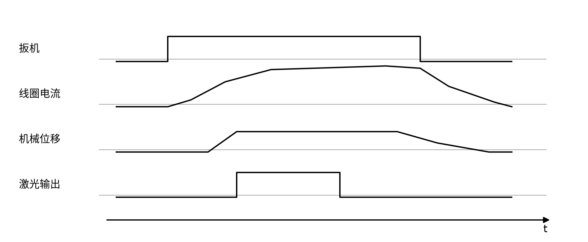
图8 一次触发过程的概念时序图
6 测试与验证方法
为验证上述功能性模型，可在不破坏装置结构的前提下同步采集扳机信号、线圈电流、外部可观测位移或振动以及激光输出信号。只有在确认电气接口和额定参数后，才应进行通电测试。
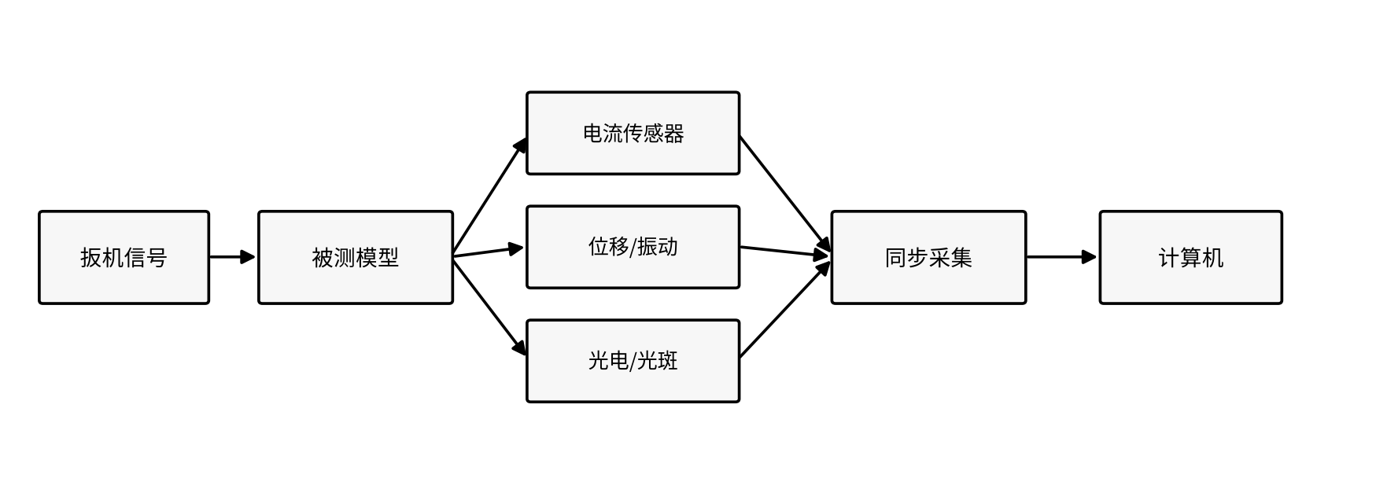
图9 电磁与激光联合测试原理图
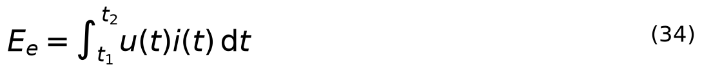
式（32）用于定义电流或位移的10%—90%上升时间；式（33）给出有效行程内平均运动速度；式（34）给出一次触发窗口内的电输入能量。
对于多次激光指向测试，可用平均指向角和样本标准差表征重复性：
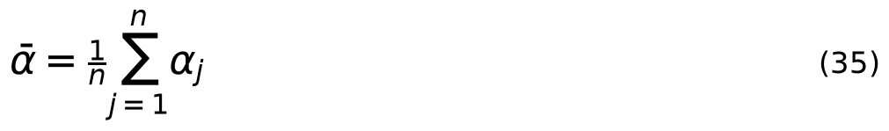
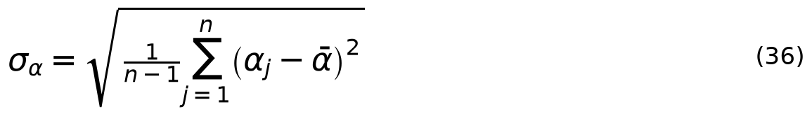
测试项目 | 推荐量 | 主要目的
静态电气 | 线圈电阻、绝缘、接口极性 | 确认基本电气状态
电磁动态 | u(t)、i(t)、位移/振动 | 识别电气与机械响应
热状态 | 线圈/外壳温度随时间 | 评估占空比和温升
激光输出 | 脉冲时序、光斑尺寸、中心位置 | 评价光学输出与指向
联合时序 | 扳机、电流、位移、光信号同步采集 | 获得Δt和重复性
表3 建议的非破坏性测试项目
7 结论
本文在现有实物证据基础上，对原文档中的电磁与激光公式进行了系统校核。与原版本相比，主要修正包括：用分段磁阻与磁共能表达替代过度简化的平均磁路描述；在线圈电压方程中补充位置相关电感引起的运动反电动势；明确RL阶跃公式只适用于固定位置和近似恒定电感条件；使用I_rms²R描述周期电流铜耗并补充一阶热模型；在激光部分区分理想高斯光束与M²修正模型，明确光束直径定义；将原“相对指向偏差百分比”改为更规范的角度误差α；同时将电磁支路和激光支路的延迟分别建模，避免把并行链路简单相加。
由于电磁铁、激光器和控制板的具体型号仍未通过拆解或铭牌确认，本文所有结构位置与参数关系均属于功能性建模。后续应优先完成线束追踪、线圈电阻/电感测量、动作位移与温升测试，以及激光波长、功率等级和光束参数识别，再将实测数据代入本文模型进行验证。

7 实物图与公开专利结构的对应分析
本轮补充图片时，本文不再把图片作为单纯的外观展示，而是把整机、侧部骨架、管状总成、前端金属管和锂电池组分别对应到系统架构、电磁执行、激光输出和供电保护等理论环节。这样的处理方式更符合研究生阶段的技术分析写法，即先由实物结构提出问题，再用公开资料和理论模型解释其工作机理。
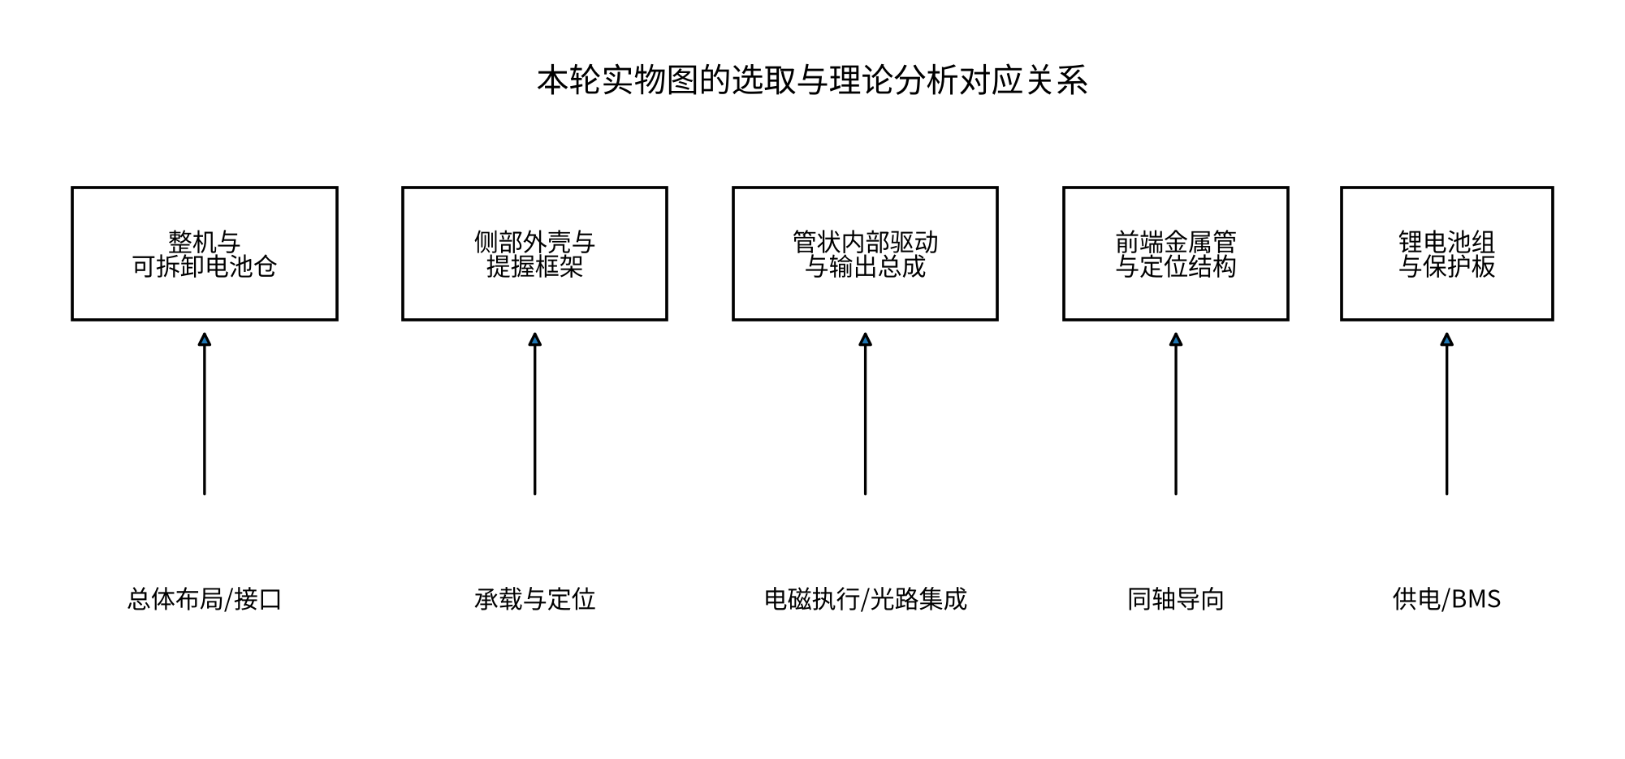
建议保留的实物图 | 主要结构信息 | 后续对应的理论内容
整机与可拆卸电池仓 | 总体布局、模块接口、电池仓插接关系 | 系统工作链路、电源分配与控制架构
侧部外壳与带提握开口框架 | 加强筋、孔位、承载与保护关系 | 结构刚度、定位和装配稳定性
管状内部驱动与输出总成 | 粗径包覆段、多芯线束、轴向管件 | 圆筒型永磁直线执行、霍尔换相、光路集成
前端金属管、套筒及定位结构 | 台肩、螺纹、同轴定位 | 光轴基准、指向误差与重复装配
圆柱锂电池组、线束及保护板 | 主电源、采样线、电芯组与BMS | 瞬态功率、铜耗、保护阈值与供电稳定性
表4 本轮实物图片的选取依据及理论对应关系

7.1 整机、电池仓与系统接口
如图可见，整机采用主体与弹匣形电池仓可拆卸的布局。电池仓上方设置电源插接件，使供电模块在完成机械安装的同时建立电气连接。公开专利CN215114188U同样采用“外壳机构—激光发射机构—仿真震动机构—电池弹夹机构—控制机构”的分层结构，并明确电池仓内布置锂电池和电池保护板。该公开结构与本实物的总体布局具有较强的对应性，但本文仍不据此认定具体型号完全相同。
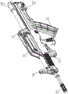
图12 CN215114188U公开专利的整机立体结构图（来源：Google Patents）
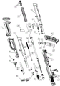
图13 CN215114188U公开专利的主要部件分解图（来源：Google Patents）

7.2 管状总成与圆筒型永磁直线执行原理
管状内部驱动与输出总成是本轮图片中最有分析价值的部件。如图可见，该部件由较长的轴向管体、粗径包覆段以及多芯线束组成。结合公开专利结构，较合理的解释不是传统单线圈吸合式电磁铁，而是由线圈管、线圈模组、磁铁管、永磁体模组、霍尔位置传感器和回复弹簧构成的圆筒型永磁直线执行机构。专利中定子线圈采用U、V、W三相分组，霍尔传感器根据磁铁模组的轴向位置触发相序切换，从而形成沿轴向推进的电磁力。
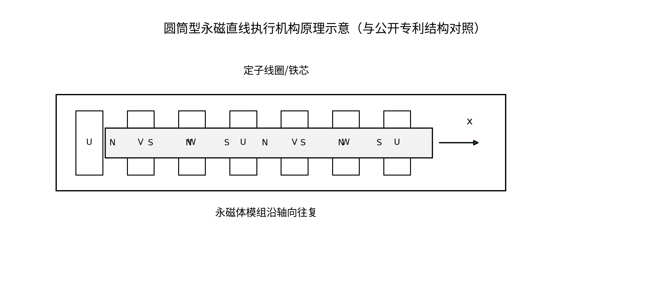
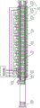
图15 CN215114188U线圈模组与磁铁模组结构图（来源：Google Patents）
对任一相绕组k（k=U、V、W），其端电压可写成电阻压降、电感电压和运动反电动势之和：
当磁铁模组沿轴向运动时，绕组磁链随位置x变化，因此反电动势可以写为：
三相电磁转换功率可用各相反电动势与相电流乘积之和表示：
在忽略机械损耗并且运动速度不为零时，可用功率与速度关系得到轴向电磁推力的等效表达：
更一般的表达仍可从磁共能出发：
磁铁模组的轴向运动还受到回复弹簧、阻尼、摩擦和撞击限位的共同影响，可写成：
回复弹簧在压缩或拉伸过程中储存的弹性势能为：
磁铁模组撞击后挡部之前的平动动能可表示为：
撞击阶段更适合采用冲量描述，若碰撞时间较短，则：
三相线圈的铜耗可按有效值近似为：
若以一个动作周期的机械输出能量与电输入能量之比评价执行效率，可定义：
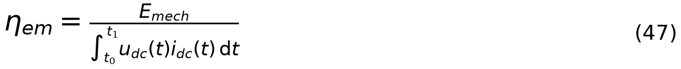
公开专利给出的示例中，磁铁模组每经过一个线圈槽距进行一次相序切换。因此，若总行程为s、等效换相节距为τ_s，则换相次数可作近似估计：
需要指出的是，公开专利中给出的61 mm行程、12~13次换相、约45 ms单程和80~90 ms完整往复属于其实施例数据，本文只将其作为公开结构的工作示例，不直接作为本实物的测量结果。

7.3 霍尔位置反馈与相序切换
霍尔位置反馈是圆筒型永磁直线执行机构能够连续推进的关键。如图可见，传感器并不直接产生推力，而是用于识别磁极相对于定子线圈的位置。控制器根据霍尔状态切换U、V、W三相的导通组合，使合成磁场的方向随磁铁模组位置变化。对教学分析而言，可以把它理解为“位置检测—逻辑判断—功率开关—磁场换向—继续运动”的闭环事件链。
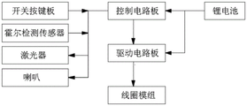
图16 CN215114188U控制部分结构示意图（来源：Google Patents）

7.4 前端金属管与激光光轴
前端金属管、套筒和台肩主要体现轴向定位与同轴安装关系。如果激光模块安装在前端，则该金属管的轴线可以作为光学模块的机械基准。装配偏心、倾斜和间隙都会转换为靶面上的光斑偏移。对于小角度误差，靶面横向偏移与指向角近似满足：
若已知距离L处的光斑偏移量Δy，则指向角可反算为：
在高斯光束近似下，束腰处峰值光强与光功率和束腰半径之间满足：
因此，激光模块的评价不应只看“能否发光”，还应同时关注光轴重复性、光斑尺寸、发散角以及脉冲时序。

7.5 电池组、BMS与瞬态供电
圆柱锂电池组与保护板图片能够为电磁执行分析提供直接的供电依据。电磁执行支路在短时间内需要较大的脉冲电流，而激光和控制电路对供电稳定性更敏感，因此电池内阻和线束压降都会影响两条支路。若将电池组简化为开路电压U_oc与等效内阻R_int串联，则负载端电压可近似写成：
瞬时输出功率为：
在一次触发窗口内，电池向系统提供的电能可表示为：
当电磁支路出现较大脉冲电流时，端电压瞬时下降会同时影响控制板和激光驱动，因此后续测试应同步记录电池端电压、总电流、线圈电流和激光输出，判断两支路之间是否存在供电耦合。

7.6 电磁—激光协同工作链路
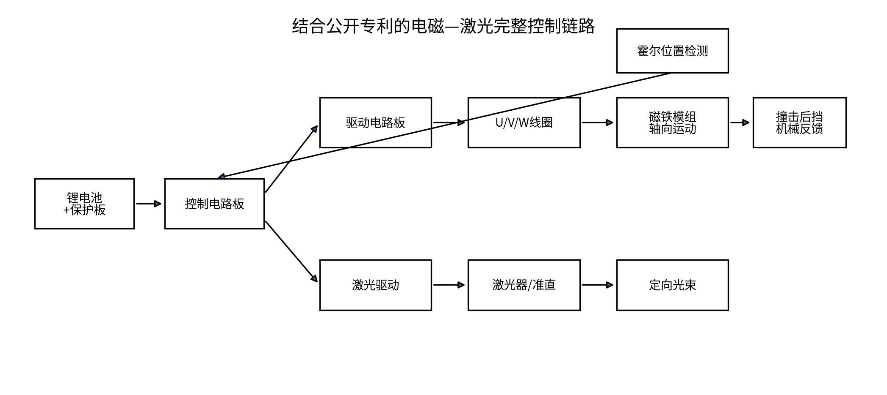
结合实物结构与公开专利，可以把一次触发过程归纳为：电池仓插接后为控制板和驱动板供电；扳机或模式开关产生输入；控制板一方面驱动激光器输出脉冲，另一方面向驱动板发出相序控制命令；驱动板依次控制U、V、W线圈，使磁铁模组向后运动并撞击后挡部；霍尔传感器持续反馈位置，控制器完成换相与复位。这样，机械反馈和光学反馈在同一次触发事件下协同产生。
若把机械反馈时刻记为t_em、激光输出时刻记为t_laser，则两路同步误差为：
多次重复触发时，可用同步误差的均值和标准差描述稳定性：
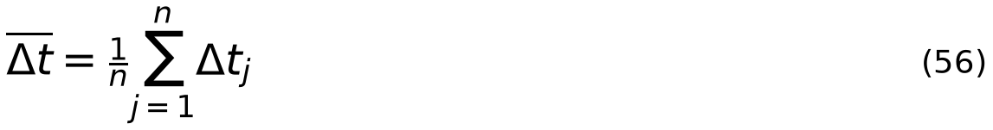
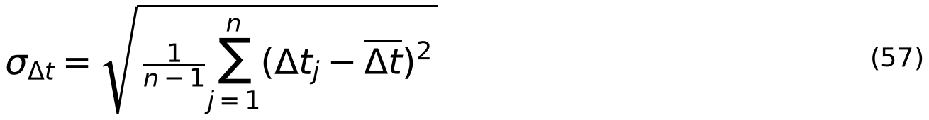

7.7 本节小结
通过把本轮实物图与公开专利结构进行对照，可以把原先较笼统的“电磁铁+激光”描述进一步细化为“电池与保护—控制板—驱动板—三相线圈—永磁体模组—霍尔位置反馈—机械撞击”和“控制板—激光驱动—激光器—前端光轴”两条支路。与单纯增加图片相比，这种“实物图—结构图—公式—工作链路”的组织方式能够更清楚地说明每个部件为什么存在、如何工作以及后续应测什么参数。
参考文献
[1] 王淑红, 肖旭亮, 熊光煜. 直流恒力电磁铁特性[J]. 机械工程学报, 2008, 44(2): 244-247.
[2] 赵建辉, 周勇, 石勇, 等. 共轨喷油器高速电磁阀动态响应试验研究[J]. 哈尔滨工程大学学报, 2018, 39(1): 74-79. DOI:10.11990/jheu.201611063.
[3] 赵建辉, 陈文菲, 杨贵春, 陈敬炎. 高速电磁阀能量分布和动态响应耦合关系仿真[J]. 西南交通大学学报, 2024, 59(6): 1398-1405. DOI:10.3969/j.issn.0258-2724.20220452.
[4] 李英杰, 陈川, 张瑜, 等. 电磁铁传热特性及散热优化的数值模拟[J]. 重庆大学学报, 2024, 47(5): 24-36. DOI:10.11835/j.issn.1000.582X.2024.05.005.
[5] 孙雷强, 庄劲武, 王冲, 等. 基于联合仿真的断路器合闸电磁铁的动态特性研究[J]. 电气工程学报, 2023, 18(1): 104-110. DOI:10.11985/2023.01.011.
[6] XU Y, JONES B. A simple means of predicting the dynamic response of electromagnetic actuators[J]. Mechatronics, 1997, 7(7): 589-598. DOI:10.1016/S0957-4158(97)00028-7.
[7] LIU Q, BO H, QIN B. Experimental study and numerical analysis on electromagnetic force of direct action solenoid valve[J]. Nuclear Engineering and Design, 2010, 240(12): 4031-4036. DOI:10.1016/j.nucengdes.2010.09.028.
[8] ZHAO J, WANG M, WANG Z, et al. Different boost voltage effects on the dynamic response and energy losses of high-speed solenoid valves[J]. Applied Thermal Engineering, 2017, 123: 1494-1503. DOI:10.1016/j.applthermaleng.2017.05.117.
[9] LIU P, ZHANG R, ZHAO Q, PENG S. Eddy Effect and Dynamic Response of High-Speed Solenoid Valve with Composite Iron Core[J]. Materials, 2023, 16(17): 5823. DOI:10.3390/ma16175823.
[10] GEEPLUS. Push-Pull Solenoids[EB/OL]. https://www.geeplus.com/push-pull-solenoids/.
[11] 谭佐军, 薛松, 康竟然, 陈海清. 激光引信中半导体激光器的准直及其测试[J]. 应用光学, 2007, 28(4): 454-457.
[12] 聂建华, 王峻宁. 基于ZEMAX的半导体激光准直镜设计方法研究[J]. 红外, 2012, 33(3): 22-26.
[13] 段园园, 吉晓, 阴万宏, 等. 一种大功率宽波段激光束散角的校准测试方法[J]. 应用光学, 2023, 44(2): 450-455. DOI:10.5768/JAO202344.0207004.
[14] COLDREN L A, CORZINE S W, MASHANOVITCH M L. Diode Lasers and Photonic Integrated Circuits[M]. 2nd ed. Hoboken: Wiley, 2012. DOI:10.1002/9781118148167.
[15] XU Q, HAN Y, CUI Z. Characteristic of laser diode beam propagation through a collimating lens[J]. Applied Optics, 2010, 49(3): 549-553. DOI:10.1364/AO.49.000549.
[16] KOGELNIK H, LI T. Laser beams and resonators[J]. Applied Optics, 1966, 5(10): 1550-1567. DOI:10.1364/AO.5.001550.
[17] ISO. ISO 11146-1:2021 Lasers and laser-related equipment—Test methods for laser beam widths, divergence angles and beam propagation ratios—Part 1: Stigmatic and simple astigmatic beams[S]. Geneva: International Organization for Standardization, 2021.
[18] COHERENT CORP. Diode Laser Modules[EB/OL]. https://www.coherent.com/lasers/diode-modules.
[19] 国家市场监督管理总局, 国家标准化管理委员会. GB/T 7247.1-2024 激光产品的安全 第1部分：设备分类和要求[S]. 北京: 中国标准出版社, 2024.
[20] 国家市场监督管理总局, 国家标准化管理委员会. GB 31241-2022 便携式电子产品用锂离子电池和电池组 安全技术规范[S]. 北京: 中国标准出版社, 2022.
图10 本轮实物图片的选取与理论分析对应关系
图14 圆筒型永磁直线执行机构原理示意
图17 结合公开专利的电磁—激光完整控制链路

